Педагогический опыт работы «Организация детской экспериментальной деятельности детей дошкольного возраста как средство познавательного развития»
Китайская пословица гласит «Расскажи, и я забуду, покажи, и я запомню, дай попробовать, и я пойму». Всё новое усваивается прочно и надолго, когда ребёнок слышит, видит и делает сам. Вот на этом основано активное внедрение детского экспериментирования в практику работы дошкольных учреждений.
Актуальность темы Ребенок рождается исследователем. Неутолимая жажда новых впечатлений, любопытство, постоянное стремление наблюдать и экспериментировать, самостоятельно искать новые сведения о мире, традиционно рассматриваются как важнейшие черты детского поведения. Удовлетворяя свою любознательность в процессе активной познавательно – исследовательской деятельности, которая в естественной форме проявляется в виде детского экспериментирования, ребенок с одной стороны расширяет представления о мире, с другой – начинает овладевать основополагающими культурными формами упорядочения опыта: причинно – следственными, родовидовыми, пространственными и временными отношениями, позволяющими связать отдельные представления в целостную картину мира.
Развитие познавательной активности у детей вопрос актуальный на сегодняшний день.
Цель моей работы - развитие познавательной сферы детей дошкольного возраста через включение в процесс экспериментирования .
Для достижения цели мною были поставлены следующие задачи:
- Углублять представления о живой и неживой природе.

2. Способствовать к участию детей в исследованиях и обобщению результатов опытов.
3. Формировать представления о свойствах и качествах предметного мира.
Теоретическое обоснование опыта
Проанализировав требования примерной основной общеобразовательной программы воспитания и обучения в детском саду «От рождения до школы» под редакцией Н.Е.Вераксы, Т.С.Комаровой, М.А.Васильевой, изучив практические и теоретические сведения о детской экспериментаторской деятельности, научно-методическую литературу на эту тему, мною были намечены пути практического осуществления будущей работы.
Изучив методическую литературу по данному вопросу, я приступила к работе.
На первом этапе мною была проведена диагностика на определение уровня познавательной активности у детей дошкольного возраста.
На втором этапе мною было разработано перспективное планирование экспериментальной деятельности детей дошкольного возраста.
Также проводилась работа по созданию предметно - развивающей среды в группе:
Предметно- развивающая среда
Уголок экспериментирования для самостоятельной свободной деятельности и индивидуальных занятий, содержанием которого являются:
Разнообразные сосуды из различных материалов разного объема и формы;
Природный материал, собранный совместно с детьми (камешки, глина, песок, ракушки, перья, шишки и т.д.);
Бросовый материал (ткани, деревянные, пластмассовые и железные предметы и др.);
Разные виды бумаги, пластилин;
Красители пищевые и не пищевые;
Приборы – помощники (увеличительные стекла, весы, магниты и др.);
Медицинские материалы (пипетки, колбы, мерные ложки и стаканчики и т.д.);
Прочие материалы (различные крупы, мука, соль, сахар, сито).
Детские фартуки;
Полотенца, тряпочки, щетка и совок;
Камни и минералы , растения, семена
Согласно тематическому плану был разработан цикл совместной организованной деятельности
«В гостях у профессора Знайки»
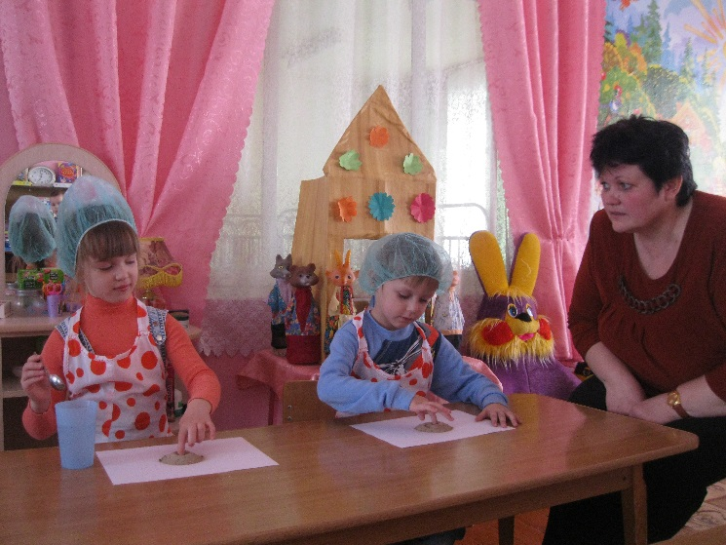
Эксперимент с водой
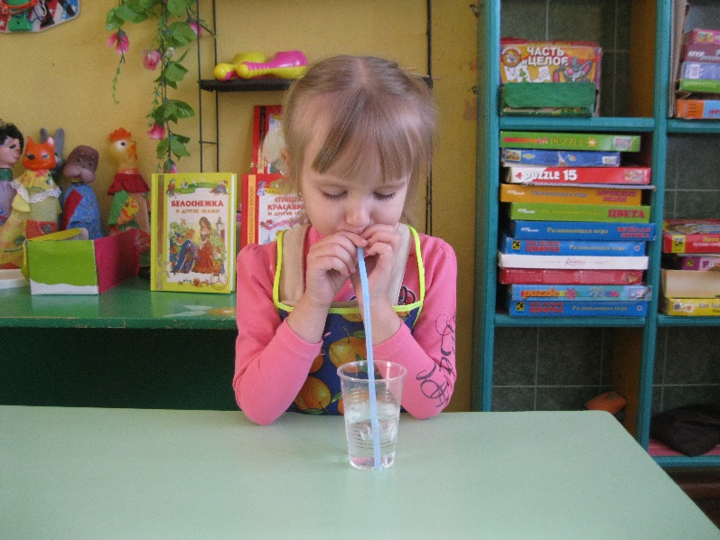
Опыты с бумагой
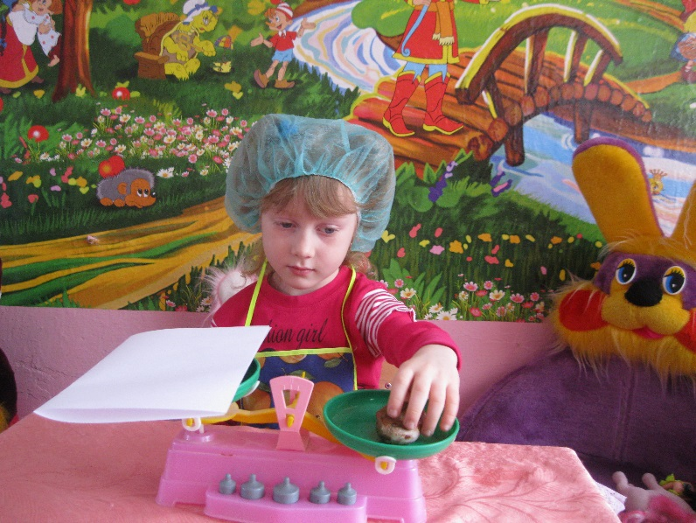
Эксперимент с камнем
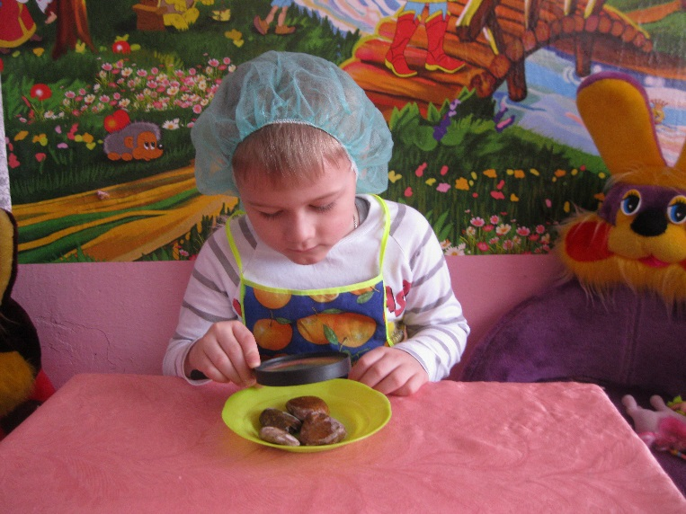
Сотрудничество с семьями воспитанников
Только совместными усилиями родителей и педагогов дошкольного учреждения можно добиться устойчивого положительного результата в воспитании ребенка.
Уровень познавательной активности выявлен на основании мониторинга качества освоения программы «От рождения до школы».

